СОВЕТ ПОЛОГРУДОВСКОГО СЕЛЬСКОГО ПОСЕЛЕНИЯ
ТАРСКОГО МУНИЦИПАЛЬНОГО РАЙОНА ОМСКОЙ ОБЛАСТИ

РЕШЕНИЕ

30 мая 2018 года № 179/46

О внесении изменения в Решение Совета Пологрудовского сельского поселения от 15 июня 2015 года № 294/68 «Об утверждении Программы комплексного развития систем коммунальной инфраструктуры Пологрудовского сельского поселения Тарского муниципального района Омской области»

Руководствуясь Федеральным законом от 06.10.2003 № 131-ФЗ «Об общих принципах организации местного самоуправления в Российской Федерации», Уставом Пологрудовского сельского поселения Тарского муниципального района Омской области, Совет Пологрудовского сельского поселения Тарского муниципального района решил:
- Внести в Решение Совета Пологрудовского сельского поселения от 15 июня 2015 года № 294/46 «Об утверждении Программы комплексного развития систем коммунальной инфраструктуры Пологрудовского сельского поселения Тарского муниципального района Омской области» (далее по тексту – Решение) следующее изменение:
в паспорте Программы комплексного развития систем коммунальной инфраструктуры Пологрудовского сельского поселения Тарского муниципального района Омской области на 2015 – 2025 гг., утвержденной указанным решением:
строку «Наименование программы» изложить в следующей редакции:
«
Наименование программы | Программа комплексного развития систем коммунальной инфраструктуры Пологрудовского сельского поселения Тарского муниципального района на 2015-2025 гг. (далее – Программа)
».
Опубликовать настоящее Решение в информационном бюллетене «Официальный вестник Пологрудовского сельского поселения» и разместить на официальном сайте Поло: www.plgrdvsk.tarsk.omskportal.ruгрудовского сельского поселения в сети Интернет по адресу

Глава Пологрудовского
сельского поселения И.Н.Курсевич

СОВЕТ ПОЛОГРУДОВСКОГО СЕЛЬСКОГО ПОСЕЛЕНИЯ
ТАРСКОГО МУНИЦИПАЛЬНОГО РАЙОНА ОМСКОЙ ОБЛАСТИ

РЕШЕНИЕ

15 июня 2015 года № 294/68

с.Пологрудово

Об утверждении Программы комплексного развития систем коммунальной инфраструктуры Пологрудовского сельского поселения Тарского муниципального района Омской области на 2015-2019 гг.

В соответствии с Федеральным законом «Об общих принципах организации местного самоуправления в Российской Федерации» № 131-ФЗ от 06.10.2003г., методическими рекомендациями по разработке программ комплексного развития систем коммунальной инфраструктуры муниципальных образований, утвержденными Приказом Министерства регионального развития Российской Федерации от 06.05.2011 года № 204, Совет Пологрудовского сельского поселения Тарского муниципального района РЕШИЛ:

1. Утвердить программу комплексного развития систем коммунальной инфраструктуры Пологрудовского сельского поселения Тарского муниципального района Омской области на 2015-2019 гг. (Приложение № 1).
2. Настоящее решение в полном объеме опубликовать в информационном бюллетене «Официальный вестник Пологрудовского сельского поселения» и разместить на официальном сайте Пологрудовского сельского поселения в сети Интернет по адресу: www.plgrdvsk.tarsk.omskportal.ru

Глава Пологрудовского
сельского поселения И.Н.Курсевич

Приложение № 1

к Решению Совета

Пологрудовского сельского поселения

ПРОГРАММА

КОМПЛЕКСНОГОРАЗВИТИЯ СИСТЕМ КОММУНАЛЬНОЙ ИНФРАСТРУКТУРЫ ПОЛОГРУДОВСКОГО СЕЛЬСКОГО ПОСЕЛЕНИЯ ТАРСКОГО МУНИЦИПАЛЬНОГО РАЙОНА

ОМСКОЙ ОБЛАСТИ НА 2015-2025 гг.

ПАСПОРТ ПРОГРАММЫ
комплексного развития систем коммунальной инфраструктуры

Пологрудовского сельского поселения Тарского муниципального района Омской области на 2015-2025 гг.

Наименование программы | Программа комплексного развития систем коммунальной инфраструктуры Пологрудовского сельского поселения Тарского муниципального района на 2015-2025 гг. (далее – Программа)
Основание для разработки Программы | -Федеральный закон от 06.10.2003 г. № 131-ФЗ «Об общих принципах организации местного самоуправления в Российской Федерации».  -Федеральный закон от 30.12.2004 N 210-ФЗ "Об основах регулирования тарифов организаций коммунального комплекса".  -Федеральный закон от 27.07.2010 года № 190-ФЗ  «О теплоснабжении».  -Федеральный закон от 07.12.2011 ода №416-ФЗ «О водоснабжении и водоотведении»  - Приказ Министерства регионального развития Российской Федерации от 06.06.2011 N 204 "О разработке программ комплексного развития систем коммунальной инфраструктуры муниципальных образований".  -Устав Пологрудовского сельского поселения Тарского муниципального района
Заказчик Программы | Администрация Пологрудовского сельского поселения Тарского муниципального района Омской области.
Цели Программы | - Обеспечение комплексного развития коммунальной инфраструктуры с учетом потребностей жилищного строительства;  -повышение качества коммунальных услуг, предоставляемых населению района;  улучшение экологической безопасности района;  - создание основы для разработки инвестиционных программ организаций коммунального комплекса, осуществляющих поставку товаров и услуг в сфере водоснабжения, водоотведения и очистки сточных вод, теплоснабжения.  - снижение затрат на коммунальные услуги.  - разработка конкретных мероприятий по повышению эффективности и оптимальному развитию систем коммунальной инфраструктуры, повышение их инвестиционной привлекательности;
Задачи программы | - модернизация систем коммунальной инфраструктуры;  -совершенствование механизмов развития коммунальной инфраструктуры;  - обеспечение надежного и устойчивого обслуживания потребителей коммунальными услугами;  -повышение инвестиционной привлекательности систем коммунальной инфраструктуры муниципального образования;  - обеспечение сбалансированности интересов субъектов систем коммунальной инфраструктуры и потребителей;  - выполнение мероприятий по совершенствованию механизмов энергосбережения  - снижение издержек и повышение качества коммунальных услуг;  -развитие перспективной застройки, реконструкция существующих объектов коммунальной инфраструктуры;  - улучшение экологической обстановки
Важнейшие целевые показатели программы | 1. Обеспечение доступности коммунальных ресурсов для населения Пологрудовского сельского поселения Тарского муниципального района  2. Обеспечение качества коммунальных услуг  3.Надежность (бесперебойность) работы систем ресурсоснабжения  4. Обеспечение расчетов за коммунальные ресурсы жителей многоквартирных домов и бюджетных организаций на основе приборного учета  5. Обеспечение повышения эффективности работы систем коммунальной инфраструктуры  6.Обеспечение снижения негативного воздействие на окружающую среду
Срок реализации программы | 2015-2019 гг.
Объем финансирования программы | Финансовые затраты на реализацию программы на период 2015-2019 годы составляют- 13875 тыс.руб.

- ХАРАКТЕРИСТИКА СУЩЕСТВУЮЩЕГО СОСТОЯНИЯ КОММУНАЛЬНОЙ ИНФРАСТРУКТУРЫ ПОЛОГРУДОВСКОГО СЕЛЬСКОГО ПОСЕЛЕНИЯ

Население Пологрудовского сельского поселения составляет 1662 человека. Жилищный фонд Пологрудовского сельского поселения в основном представлен индивидуальными домами одноэтажной застройки. Общая площадь жилых помещений Пологрудовского сельского поселения составляет 34,7 тыс. квадратных метров.
Общая площадь земель муниципального образования составляет 21308 гектаров. На территории Пологрудовского сельского поселения расположено 4 населенных пункта: село Пологрудово, поселок Максима Горького, поселок Пятилетка и деревня Тимирка.
Климат резко-континентальный с холодной продолжительной зимой и коротким жарким летом. Преобладающее направление ветра в зимний период – южное, в летний – западное. Средняя годовая скорость ветра составляет 3,3 м/с. Средние месячные скорости ветра изменяются в пределах 2,8-3,8 м/с. Наименьшие скорости наблюдаются в июле, наибольшие – в мае, ноябре. Максимальная скорость ветра, повторяемость превышения которой составляет 5 %, равна 10 м/с.
Температура воздуха. Средняя годовая температура воздуха составляет - минус 0,8°С. Наиболее холодным месяцем в году является январь со среднемесячной температурой воздуха минус 19,2 °С и абсолютным минимумом минус 50°С. Средняя максимальная температура июля, самого теплого месяца, составляет плюс 24 °С и абсолютным максимумом плюс 36.С. Продолжительность теплого и холодного периодов составляет 6 и 6 месяцев. В конце апреля – начале мая прекращаются устойчивые морозы, но весной наблюдается наибольшая изменчивость температуры воздуха и теплая погода может неожиданно смениться холодами. Заморозки не наблюдаются только в июле месяце. Продолжительность периода со среднесуточной температурой ниже 0°С составляет 251 день, средняя продолжительность безморозного периода – 105 дней. В среднем первые заморозки отмечаются в третьей декаде августа, последние – в конце июня. Средняя суточная амплитуда температуры воздуха наиболее холодного месяца, 9,4°С.
Нормативная глубина промерзания для глинистых грунтов – 1,98 м, для супесчаных – 2,40м. (СНиП 2.02.01-83*, СНиП 23-01-99).
Среднее годовое количество осадков с поправками на смачивание, ветровой недоучет и испарение составляет – 466 мм. Распределение их в течение года неравномерное. Основное количество осадков (346 мм) выпадает в теплый период года (с апреля по октябрь), в холодный период (с ноября по март) – 91 мм. Наибольшее количество осадков по месяцам выпадает в июне-июле – 72 мм, наименьшее – в феврале (12 мм).
Снежный покров обычно появляется во второй половине октября, устойчивый снежный покров образуется в среднем в период с 30 октября по 5 ноября. Полностью снежный покров сходит в среднем в конце II декады апреля, в отдельные ранние весны – в конце марта, иногда только в начале июня. Средняя продолжительность устойчивого снежного покрова составляет 177 дней. Максимальной высоты снежный покров достигает в марте. Средняя высота снежного покрова, из наибольших за зиму, за период наблюдений, составила 39 см. Максимальная высота-70 см, минимальная-14 см.
Согласно СНиП 23-02-2003 зона влажности – нормальная.
Согласно СНиП 23 – 01 – 99 «Строительная климатология» Пологрудовское сельское поселение расположено в климатической зоне I со следующими климатическими характеристиками:
- расчетная температура наружного воздуха (наиболее холодной пятидневки с обеспеченностью 0,92), 0°С - минус 40 °С
- продолжительность отопительного периода (средняя суточная температура воздуха меньше 8°С) 229 дней
- нормативная снеговая нагрузка для IV района по СНиП 2.01.07 – 85 - 2,4 кПа
-скоростной напор ветра для I ветрового района по СНиП 2.01.07-85 - 0,23 кПа.

  - Водоснабжение

Система водоснабжения поселения централизованная, объединенная хозяйственно-питьевая и противопожарная – по назначению, по конструкции является тупиковой. Подача воды предусматривается населению на хозяйственно-питьевые нужды, полив и пожаротушение. Общее количество уличных водоразборных пунктов в поселении составляет 57 шт.
Имеющаяся хозяйственно – бытовая канализация в населенных пунктах Пологрудовского сельского поселения представляет собой выгребные ямы, приемные емкости, надворные уборные и септики, утилизация из которых производится населением самостоятельно, посредством ассенизационных машин.
Все объекты централизованного водоснабжения Пологрудовского сельского поселения находятся в собственности Администрации Пологрудовского сельского поселения.
Типовая система водоснабжения населенного пункта поселения включает в себя водозаборные скважины, погружные центробежные электронасосные агрегаты типа ЭЦВ, водонапорные башни, резервуары чистой воды, водопроводные сети и сооружения на них, водоразборные колонки и пожарные гидранты. Сооружения для подготовки и очистки воды в селах Пологрудовского сельского поселения отсутствуют. Водоразбор в Пологрудовском сельском поселении осуществляется через водозаборные колонки и дома с внутренним водоснабжением, в поливной сезон через летний водопровод.
Централизованное горячее водоснабжение на территории Пологрудовского сельского поселения отсутствует. Подготовка горячей воды для жилых и общественных зданий осуществляется в водонагревателях, установленных соответственно в жилых домах и зданиях.
Общая протяженность водопроводных сетей в Пологрудовском сельском поселении составляет 9044,53 м.
Общее состояние водопроводных сетей характеризуется большим износом. Износ системы водозаборных сооружений составляет 73%, водопроводных сетей 70%.
На территории Пологрудовского сельского поселения холодное водоснабжение осуществляет МП «Орбита».
Ежегодно заключается договор на оказание услуг с ФБУЗ «Центр гигиены и эпидемиологии в Омской области в Тарском районе». Предмет договора лабораторно-инструментальное исследование воды, контроль качества воды по микробиологическим, органолептическим, неорганическим и обобщенным показателям.
Скважины, емкостные сооружения и водопроводные сети являются собственностью Пологрудовского сельского поселения и переданы в безвозмездное пользование МП «Орбита».
МП «Орбита» выполняет работы по оказанию услуг по водоснабжению Пологрудовского сельского поселения:
- добыча пресных подземных вод для хозяйственно- питьевого и сельскохозяйственного водоснабжения;
- подключение потребителей к системе централизованного водоснабжения;
- обслуживание и ремонт водопроводных сетей (в границах актов балансовой принадлежности и эксплуатационной ответственности);
- установка приборов учета холодного водоснабжения (водомеров), их опломбировка;
Предприятие имеет лицензию на добычу подземных вод для хозяйственно-питьевого водоснабжения сельских населенных пунктов и для технологического обеспечения водой сельскохозяйственных объектов. Взаимоотношения предприятия с потребителями услуг осуществляются на договорной основе. Качество предоставляемых услуг соответствует требованиям, определенным действующим законодательством.
МП «Орбита» производит техническую эксплуатацию систем водоснабжения Пологрудовского сельского поселения, обеспечивает их надлежащее использование и сохранность.
Предоставление услуг по водоснабжению, на территории Пологрудовского сельского поселения, предприятие производит самостоятельно. Оплата услуг предоставляемых МП «Орбита» осуществляется непосредственно через кассу предприятия.

Существующая система водоснабжения села Пологрудово.

Количество проживающих в селе Пологрудово 685 человек.
Основным источником водоснабжения села Пологрудово являются подземные воды. Приём подземных вод производится посредством водозаборных скважин (трубчатых колодцев). В системе водоснабжения села имеются водонапорные башни и резервуары - отстойники. Сооружения для подготовки и очистки воды отсутствуют. Подъём воды осуществляется погружными насосами марки ЭЦВ 6-6,5-90 и ЭЦВ 6- 10-120.
Протяженность уличной водопроводной сети составляет 4758,8 м. Водопровод выполнен из полиэтиленовых труб, низкого давления среднего типа и чугунных труб.

Таблица 1. Водопроводные сети села Пологрудово
№ п/п | Адрес расположения водопроводной сети | Протяженность, м.
1 | Омская область, Тарский район, с. Пологрудово, ул. Борок | 300
2 | Омская область, Тарский район, с. Пологрудово, ул. Зеленая | 250
3 | Омская область, Тарский район, с. Пологрудово, ул. Мира | 400
4 | Омская область, Тарский район, с. Пологрудово, ул. Мира, ул.Борок, ул.Энергетиков, ул.Цеховая, ул.Советская, ул.Иртышская, ул.Заготзерновская, ул.Заречная, пер.Школьный, ул.Ленина, ул.Молодежная | 3808,8
 | Итого | 4758,8 м
Количество домовладений и квартир подключенных к системе централизованного водоснабжения составляет 78. Оснащено приборами учета ХВС 40 абонентов.
Количество водоразборных пунктов в селе составляет 27 шт. Водоразборные устройства в основном не типовые, не заводского изготовления. Количество пожарных гидрантов в селе установлено 2 шт.( ул. Энергетиков, д. 3, ул.Ленина, д.45).

Таблица 2. Водозаборные скважины в селе Пологрудово
№ | Скважина | Глубина | Год постройки | Расположение
1. | Скважина  3-1306 | 88 м, | 1970 г. | Омская область, Тарский район, 100 м. от с. Пологрудово на северо-восток
2. | Скважина  34-1090 | 106 м, | 1990 г. | Омская область, Тарский район, с. Пологрудово, ул. Мира, дом 39
3. | Скважина  30-1081 | 116 м, | 2007 г. | Омская область, Тарский район, с. Пологрудово, ул. Цеховая, дом 4

Таблица 3. Регулирующие и запасные емкости
№ | Расположение | Вид | Объём
1. | Омская область, Тарский район, с.Пологрудово, ул.Цеховая, 2 | Водонапорная башня
2. | Омская область, Тарский район, 100 м. от с.Пологрудово на северо-восток | Водонапорная башня | 9 м³
3. | Омская область, Тарский район, с. Пологрудово, ул. Мира, д.39 | Водонапорная башня | 32 м³
4 | Резервуар – отстойник, с. Пологрудово, ул. Цеховая, 2 | Резервуар чистой воды

Существующая система водоснабжения поселка Максима Горького.
Количество проживающих в поселке Максима Горького 697 человек.
Основным источником водоснабжения поселка Максима Горького являются подземные воды. Приём подземных вод производится посредством водозаборных скважин (трубчатых колодцев). В системе водоснабжения поселка имеются водонапорные башни. Сооружения для подготовки и очистки воды отсутствуют. Подъём воды осуществляется погружными насосами марки ЭЦВ 6-6,5-90 и ЭЦВ 6- 10-120.
Протяженность уличной водопроводной сети составляет 2254,43 м. Водопровод выполнен из полиэтиленовых труб, низкого давления среднего.

Таблица 4. Водопроводные сети села поселка Максима Горького
№ п/п | Адрес расположения водопроводной сети | Протяженность, м.
1 | Омская область, Тарский район, п. Максима Горького, ул. 1,2,3,4,5, Новая, ул.Конторская, ул.Фермерская | 2104,43
2 | Омская область, Тарский район, п. Максима Горького, ул. 3 Новая | 150
Итого |  | 2254,43
Количество домовладений и квартир подключенных к системе централизованного водоснабжения составляет 47. Оснащено приборами учета ХВС 34 абонента.
Количество водоразборных пунктов в поселке составляет 18 шт. Водоразборные устройства в основном не типовые, не заводского изготовления.
Количество пожарных гидрантов в селе установлено 2 шт.(ул.Фермерская, д. 19, ул. 2 Новая, д.3А).

Таблица 5. Водозаборные скважины в поселке Максима Горького
№ | Наименование объекта, № | Глубина  м. | Дата бурения | Адрес
1 | Скважина  26-1077 | 126 | 1977 | Омская область, Тарский район, п. Максима Горького, ул.2-Новая, дом 3 А
2 | Скважина  17-0313 | 83 | август,  2013 г. | Омская область, Тарский район, п Максима Горького, ул.2-Новая, 3 А
3 | Скважина  10-1076 | 87 | 1976 | Омская область, Тарский район, п Максима Горького, ул.Конторская, дом 10
4 | Скважина  19-1079 | 89 | 1979 | Омская область, Тарский район, П Максима Горького, ул. С.Бензика, дом 17

Таблица 6. Регулирующие и запасные емкости
№ | Расположение | Вид | Объём
1 | Омская область, Тарский район, п Максима Горького, ул. 2-я Новая, д.3А | Водонапорная башня | 10
2 | Омская область, Тарский район, п Максима Горького, ул.Конторская, д.10 | Водонапорная башня | 30
3 | Омская область, Тарский район, п Максима Горького, ул.Семена Бензика, д.17 | Водонапорная башня | 9

Существующая система водоснабжения поселка Пятилетка.
Количество проживающих в поселке Пятилетка 199 человек.
Основным источником водоснабжения поселка Пятилетка являются подземные воды. Приём подземных вод производится посредством водозаборных скважин (трубчатых колодцев). В системе водоснабжения поселка имеются водонапорные башни. Сооружения для подготовки и очистки воды отсутствуют.
Подъём воды осуществляется погружными насосами марки ЭЦВ 6-6,5-90 и ЭЦВ6- 10-120.
Протяженность уличной водопроводной сети составляет 1431,3 м. Водопровод выполнен из полиэтиленовых труб, низкого давления среднего типа.

Таблица 7. Водопроводные сети поселка Пятилетка.
№ п/п | Адрес расположения водопроводной сети | Протяженность, м.
1. | Омская область, Тарский район, п.Пятилетка, ул.Интернациональная , от ВРК-1 до ВРК-6 | 1031,3
2. | Омская область, Тарский район, п.Пятилетка, ул.Интернациональная | 400
Итого |  | 1431,3
Количество домовладений, подключенных к системе централизованного водоснабжения, составляет 4. Оснащено приборами учета ХВС 2 абонента.
Количество водоразборных пунктов в поселке составляет 8 шт. Водоразборные устройства в основном не типовые, не заводского изготовления.

Таблица 8. Водозаборные скважины в поселке Пятилетка.
№  п/п | Наименование объекта, № | Глубина  м. | Дата бурения | Адрес
1. | Скважина  25-1077 | 109 | 1977 | Омская область, Тарский район, п.Пятилетка, ул. Интернациональная , дом 47 А

Таблица 9. Регулирующие и запасные емкости
№ | Расположение | Вид | Объём
1. | Омская область, Тарский район, п.Пятилетка, ул. Интернациональная, д.47 А | Водонапорная башня | 21

Существующая система водоснабжения деревни Тимирка.
Количество проживающих в деревне Тимирка 81 человек.
Основным источником водоснабжения деревни Тимирка являются подземные воды. Приём подземных вод производится посредством водозаборных скважин (трубчатых колодцев). В системе водоснабжения деревни имеются водонапорные башни. Сооружения для подготовки и очистки воды отсутствуют.
Подъём воды осуществляется погружным насосом марки БЦП (М) 0,4-40
Протяженность уличной водопроводной сети составляет 600 м. Водопровод выполнен из полиэтиленовых труб, низкого давления среднего.

Таблица 10. Водопроводные сети деревни Тимирка .
№ п/п | Адрес расположения водопроводной сети | Протяженность, м.
1. | Омская область, Тарский район, д.Тимирка | 600
Количество водоразборных пунктов в поселке составляет 4 шт. Водоразборные устройства в основном не типовые, не заводского изготовления.

Таблица 11. Водозаборные скважины в деревни Тимирка
№  п/п | Наименование объекта, № | Адрес
1. | Скважина | Омская область, Тарский район, д.Тимирка, ул.Центральная, дом 38
2. | Скважина | Омская область, Тарский район, д.Тимирка, ул.Центральная, дом 6

Таблица 12. Регулирующие и запасные емкости
№ | Расположение | Вид | Объём
1. | Омская область, Тарский район, д.Тимирка, ул.Центральная, 6 | Водонапорная башня | 3

1.2 Водоотведение

Имеющаяся хозяйственно – бытовая канализация в населенных пунктах Пологрудовского сельского поселения представляет собой выгребные ямы, приемные емкости, надворные уборные и септики, утилизация из которых производится населением самостоятельно, посредством ассенизационных машин.
Данная система полностью удовлетворяет потребность в канализовании сельского поселения.
Строительство централизованной системы водоотведения на данный момент является очень затратным и нецелесообразным.

  - Теплоснабжение

Теплоснабжение индивидуальной жилой застройки обеспечивается от индивидуальных источников тепла. На территории поселения действуют пять котельных.

- Котельная Пологрудовской средней общеобразовательной школы
отапливающая здание средней школы и гараж:
- принадлежность – муниципальная.
- обслуживание котельной осуществляет – МП «Орбита».
- установленная мощность котельной – 0,6 Гкал/час.
- расчетный температурный график сетевой воды – 95 ^{о}С /70 ^{о}С.
- основное топливо – каменный уголь.
- резервное топливо – дрова.
- год ввода в эксплуатацию котельной – 1981 г.
- персонал (всего) – 4 чел.
Котельная является поднадзорной СУ Ростехнадзор.

Таблица 13. Характеристика теплоисточника

Наименование котельной | Топливо, нормативный расход, т/год |  | Годовая выработка, Гкал/год | Марка котлов | Установленная мощность | Нагрузка
Котельная МП "Орбита" Пологрудовской средней школы | уголь | 86,16 | 355,93 | КВЖ-0,3 (2000) КВЖ-0,3 (2002) | 0,5 | 0,19
Котельная МП "Орбита" Пологрудовской средней школы | дрова | 101,142 | 152,541 | КВЖ-0,3 (2000) КВЖ-0,3 (2002) | 0,5 | 0,19
Жилой фонд котельная не отапливает. Тепловая энергия для горячего водоснабжения не используется.
Подключение к котельным новых потребителей не планируется, изменение тепловых нагрузок не предполагается.

Таблица 14. Количество потребляемого тепла объектами отапливаемыми котельной МП «Орбита» Пологрудовской СОШ

Наименование потребителей тепла | Отраслевая принадлежность | Наруж-ный строительный объем здания, м³ | Наружная высота здания,м/ количес-тво этажей жилого здания, шт | Отапливаемая площадь внут-ренних помеще-ний, м² | Удельная отопительная характе-ристика | Темпе-ратура внутреннего воздуха, ^{о}С | Расчетная часовая нагрузка системы отопления, Гкал/час | К-во часов работы системы отопления в сутки, час | Количество тепла на отопление помещений, Гкал
1 | 2 | 3 | 4 | 5 | 6 | 7 | 8 | 9 | 10
Потребители, финансируемые из бюджета муниципального района |  |  |  |  |  |  | 0,181 |  | 458,6
средняя школа | Образование | 8011 | 7 | 1826,70 | 0,35 | 18 | 0,1563 | 24 | 405,7
гараж | Образование | 753 | 3,5 | 218,30 | 0,7 | 10 | 0,02 | 24 | 52,90

Таблица 15. Тепловые сети и потери в теплотрассе

Вид системы теплоснаб-жения | Тип прокладки | Наруж-ный диаметр труб, мм | Общая протя-женность сетей, км | Протя-женность участков теплопро-водов на отопле-ние, км | Потери отопле-ние, Гкал | Потери отопл через поверх-ность, Гкал | Потери отопл с утечками, Гкал | Расчетная тепловая нагрузка трубопро-вода на отопление, Гкал
1 | 2 | 3 | 4 | 5 | 6 | 7 | 8 | 9
2х трубная | ПБ | 108 | 0,0837 | 0,0837 | 40,61 | 39,65 | 0,96 | 0,01
 |  |  |  |  | 40,61 | 39,65 | 0,96
Подключение к котельным новых потребителей не планируется, изменение тепловых нагрузок не предполагается.

Схема 1 Тепловая сеть котельной МП «Орбита»
Пологрудовской СОШ
котельная

I=16 м, ст.2d=108 мм

Пологрудовская средняя школа
гараж

I=33 м, ст.2d=108 мм

I=34,7 м, ст.2d=108 мм

- Котельная Пологрудовского детского сада МП «Орбита» Пологрудовского сельского поселения
отапливающая здания детского сада, администрации сельского поселения, библиотеки, музея и дом культуры:
- принадлежность – муниципальная.
- обслуживание котельной осуществляет – МП «Орбита»
- установленная мощность котельной – 0,5 Гкал/час.
- расчетный температурный график сетевой воды – 95 ^{о}С /70 ^{о}С.
- основное топливо – каменный уголь.
- резервное топливо – дрова.
- год ввода в эксплуатацию котельной – 1984 г.
- персонал (всего) – 4 чел.
Котельная является поднадзорной СУ Ростехнадзор.

Таблица 16. Характеристика теплоисточника
Наименование котельной | Топливо, нормативный расход, т/год |  | Годовая выработк, Гкал/год | Марка котлов | Установленная мощность | Нагрузка
Котельная МП "Орбита" Пологрудовского детского сада | уголь | 50,08 | 206,89 | КВр - 0,4 (2011), НР- 18 (2001) | 0,5 | 0,11
Котельная МП "Орбита" Пологрудовского детского сада | дрова | 91,45 | 137,92 | КВр - 0,4 (2011), НР- 18 (2001) | 0,5 | 0,11

Таблица 17. Количество потребляемого тепла объектами отапливаемыми котельной МП «Орбита» Пологрудовского детского сада

Наименование потребителей тепла | Отраслевая принадлежность | Наружный строи-тельный объем здания, м³ | Наружная высота здания,м/ количество этажей жилого здания, шт | Отапливаемая площадь внутренних помеще-ний, м² | Удельная отопи-тельная характе-ристика | Темпе-ратура внутрен-него воздуха, ^{о}С | Расчетная часовая нагрузка системы отопления, Гкал/час | К-во часов работы системы отопления в сутки, час | Количество тепла на отопление помещений, Гкал
1 | 2 | 3 | 4 | 5 | 6 | 7 | 8 | 10 | 11
Потребител, финансируемые из бюджета муниципального района |  |  |  |  |  |  | 0,028 |  | 76,07
Детский сад | Образование | 1301 | 3,3 | 306,20 | 0,38 | 20 | 0,028 | 24 | 76,07
Потребители, финансируемые из бюджета городского (сельского) поселения |  |  |  |  |  |  | 0,04 |  | 126,74
Сельская администрация | Госуправление и правоохранительная деятельность | 288 | 2,95 | 80,10 | 0,43 | 19 | 0,006 | 24 | 18,37
ДК | Культура и искусство, физкультура и спорт | 819 | 3,55 | 230,60 | 0,37 | 16 | 0,01 | 24 | 40,16
Библиотека | Культура и искусство, физкультура и спорт | 247 | 3,5 | 46,30 | 0,37 | 16 | 0,0048 | 24 | 12,11
Здание сельского поселения (музей) | Госуправление и правоохранительная деятельность | 878 | 3,5 | 211,90 | 0,43 | 19 | 0,021 | 24 | 56,11

Таблица 18. Тепловые сети и потери в теплотрассе

Вид системы теплоснаб-жения | Тип проклад-ки | Наруж-ный диаметр труб, мм | Общая протя-женность сетей, км | Протя-женность участков теплопро-водов на отопле-ние, км | Потери отопле-ние, Гкал | Потери отопл через поверх-ность, Гкал | Потери отопл с утечками, Гкал | Расчетная тепловая нагрузка трубопро-вода на отопление, Гкал
1 | 2 | 3 | 4 | 5 | 6 | 7 | 8 | 9
2х трубная | ПБ | 108 | 0,268 | 0,268 | 135,75 | 133,36 | 2,39 | 0,04
 |  |  |  |  | 135,75 | 133,36 | 2,39
Тепловая энергия для нужд ГВС не используется. Жилой фонд данная котельная не отапливает. Подключение к котельным новых потребителей не планируется, изменение тепловых нагрузок не предполагается.

Схема 2 Тепловая сеть котельной МП «Орбита» Пологрудовского детского сада
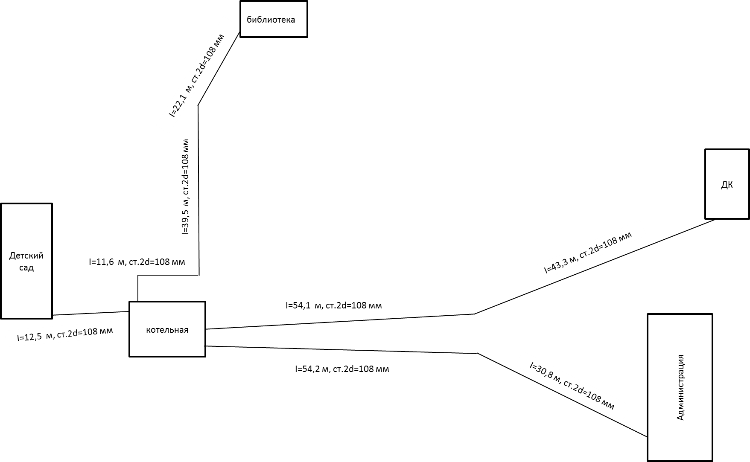

- Котельная МП «Орбита» Пологрудовская больница
отапливающая здания больницы:
- принадлежность – муниципальная.
- обслуживание котельной осуществляет – МП «Орбита»
- установленная мощность котельной – 0,93 Гкал/час.
- расчетный температурный график сетевой воды – 95 ^{о}С /70 ^{о}С.
- основное топливо – дрова
- резервное топливо – дрова.
- год ввода в эксплуатацию котельной – 1985 г.
- персонал (всего) – 4 чел.

Таблица 19. Характеристика теплоисточника

Наименование котельной | Топливо, нормативный расход, куб.м/год |  | Годовая выработка, Гкал/год | Марка котлов | Установленная мощность | Нагрузка
Котельная №20 МП Орбита больница с. Пологрудово | дрова | 682,42 | 927,56 | КВ-Р-0,63-95(2008), КВЖ-0,3 (2002)  КВр-0,45 (2012) | 0,93 | 0,22

Таблица 20. Количество потребляемого тепла объектами отапливаемыми котельной Пологрудовской больницы
МП «Орбита»

Наименование потребителей тепла | Отраслевая принад-лежность | Наружный строи-тельный объем здания, м³ | Наруж-ная высота здания,м/ количество этажей жилого здания, шт | Отапливаемая площадь внут-ренних помеще-ний, м² | Удельная отопительная характе-ристика | Температура внутрен-него воздуха, ^{о}С | Расчетная часовая нагрузка системы отопления, Гкал/час | К-во часов работы системы отопления в сутки, час | Количество тепла на отопление помещений, Гкал
1 | 2 | 3 | 4 | 5 | 6 | 7 | 8 | 9 | 10
Потребители, финансируемые из областного бюджета |  |  |  |  |  |  | 0,136 |  | 341,56
Больница | Здравоохранение | 3009 | 5,75 | 873,3 | 0,4 | 20 | 0,069 | 24 | 186,62
Столовая | Здравоохранение | 836 | 3,65 | 180,0 | 0,35 | 16 | 0,015 | 24 | 38,79
Изолятор | Здравоохранение | 250 | 3,5 | 57,00 | 0,4 | 20 | 0,005 | 24 | 15,40
Гараж | Здравоохранение | 1093 | 3,65 | 233,7 | 0,7 | 10 | 0,036 | 24 | 76,81
Прачечная | Здравоохранение | 496 | 3,25 | 116,2 | 0,38 | 15 | 0,009 | 24 | 23,95

Таблица 21. Тепловые сети и потери в теплотрассе

Вид системы теплоснаб-жения | Тип проклад-ки | Наруж-ный диаметр труб, мм | Общая протя-женность сетей, км | Протя-женность участков теплопро-водов на отопление, км | Потери отопле-ние, Гкал | Потери отопл через поверх-ность, Гкал | Потери отопл с утечками, Гкал
1 | 2 | 3 | 4 | 5 | 6 | 7 | 8
2х трубная | Н | 108 | 0,273 | 0,273 | 503,18 | 492,56 | 10,62
 |  |  |  |  | 503,18 | 492,56 | 10,62

Тепловая энергия для нужд ГВС не используется. Подключение к котельным новых потребителей не планируется, изменение тепловых нагрузок не предполагается.

Схема 3. Тепловая сеть котельной МП «Орбита» Пологрудовской больницы
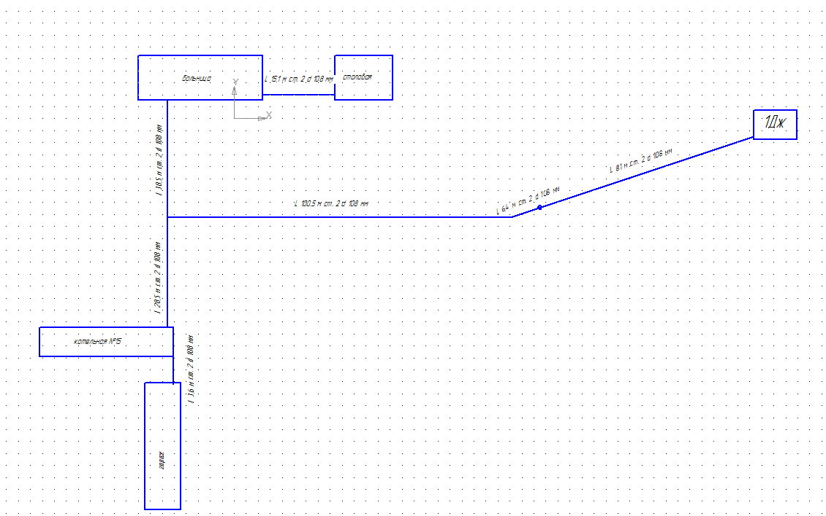

- Котельная многоквартирного жилого дома в селе Пологрудово
отапливающая многоквартирный жилой дом:
- принадлежность – муниципальная.
- обслуживание котельной осуществляет – МП «Орбита»
- установленная мощность котельной – 0,26 Гкал/час.
- расчетный температурный график сетевой воды – 95 ^{о}С /70 ^{о}С.
- основное топливо – каменный уголь.
- резервное топливо – дрова.
- год ввода в эксплуатацию котельной – 1991 г.
- персонал (всего) – 4 чел.
Котельная является поднадзорной СУ Ростехнадзор.

Таблица 22. Характеристика теплоисточника

Наименование котельной | Топливо, нормативный расход, т/год |  | Годовая выработка, Гкал/год | Марка котлов | Установленная мощность | Нагрузка
Котельная 21 МП Орбита многоквартирного жилого дома с.Пологрудово | уголь | 63,93 | 264,09 | КВЖ - 0,3 (2001) | 0,26 | 0,16
 | дрова | 116,73 | 176,06 | КВЖ - 0,3 (2001) | 0,26 | 0,16

Таблица 23. Количество потребляемого тепла объектами отапливаемыми котельной многоквартирного жилого дома МП «Орбита»
Наименование потребителей тепла | Отраслевая принадлежность | Наруж-ный строительный объем здания, м³ | Наружная высота здания,м/ количес-тво этажей жилого здания, шт | Отапливаемая площадь внут-ренних помеще-ний, м² | Удельная отопительная характе-ристика | Температура внутреннего воздуха, ^{о}С | Расчетная часовая нагрузка системы отопления, Гкал/час | К-во часов работы системы отопления в сутки, час | Количество тепла на отопление помещений, Гкал
1 | 2 | 3 | 4 | 5 | 6 | 7 | 8 | 10 | 11
Население |  |  |  |  |  |  | 0,14 |  | 391,3
18-ти кв. ж. д. (с подвалом) | Прочие | 5926,48 | 2 | 884,05 | 0,43 | 20 | 0,14 | 24 | 391,71

Таблица 24 Тепловые сети и потери в теплотрассе

Вид системы теплоснаб-жения | Тип проклад-ки | Наруж-ный диаметр труб, мм | Общая протя-женность сетей, км | Протя-женность участков теплопро-водов на отопле-ние, км | Потери отопле-ние, Гкал | Потери отопл через поверх-ность, Гкал | Потери отопл с утечками, Гкал
1 | 2 | 3 | 4 | 5 | 6 | 7 | 8
2х трубная | ПБ | 108 | 0,043 | 0,043 | 40,47 | 39,91 | 0,56
 |  |  |  |  | 40,47 | 39,91 | 0,56

Тепловая энергия для нужд ГВС не используется. Подключение к котельным новых потребителей не планируется, изменение тепловых нагрузок не предполагается.

Схема 4. Тепловая сеть котельной многоквартирного жилого дома МП«Орбита»

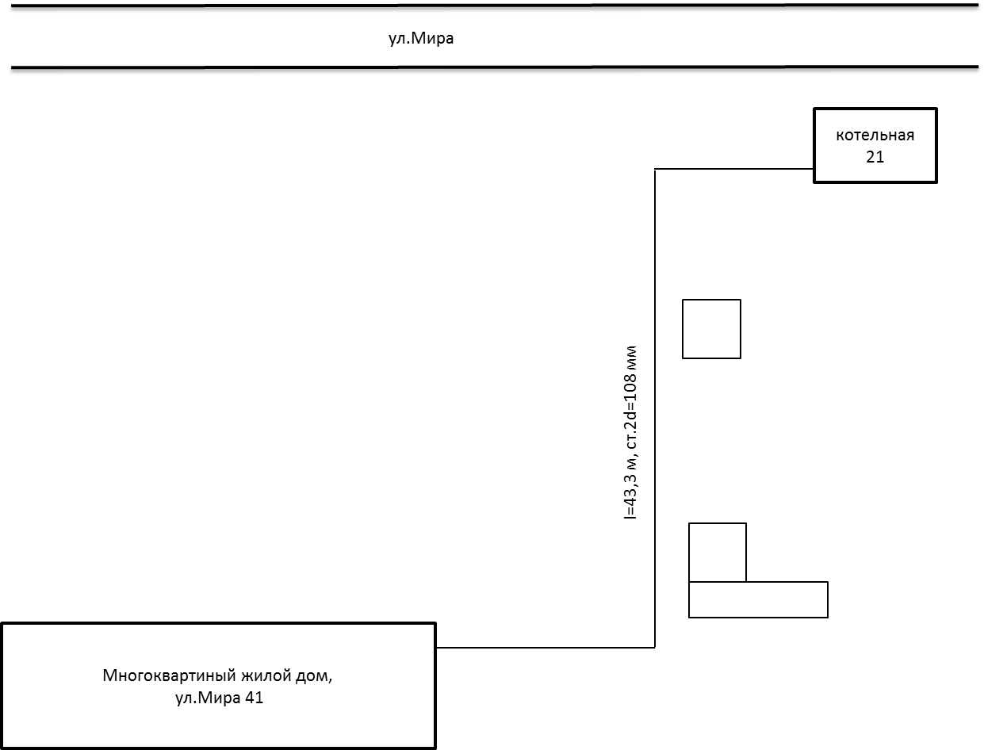

- Котельная детского сада п. Максима Горького МП «Орбита» Пологрудовского сельского поселения
отапливающая детский сад, ФАП, ДК, гараж, магазин и прачечную :
- принадлежность – муниципальная.
- обслуживание котельной осуществляет – МП «Орбита»
- установленная мощность котельной – 0,34 Гкал/час.
- расчетный температурный график сетевой воды – 95 ^{о}С /70 ^{о}С.
- основное топливо – каменный уголь.
- резервное топливо – дрова.
- год ввода в эксплуатацию котельной – 1991 г.
- персонал (всего) – 4 чел.
Котельная является поднадзорной СУ Ростехнадзору.
Тепловая энергия для нужд ГВС не используется. Жилой фонд данной котельной не отапливается. Подключение к котельным новых потребителей не планируется, изменение тепловых нагрузок не предполагается.

Таблица 25. Характеристика теплоисточника

 |  | Наименование котельной | Топливо, нормативный расход, т/год |  | Годовая выработка, Гкал/год | Марка котлов | Установленная мощность | Нагрузка
 |  | Котельная МП Орбита д.сада в п. М Горького | уголь | 63,93 | 264,09 | КВр - 0,4 (2010)КВЖ-0,3 | 0,34 | 0,17
Таблица 26. Количество потребляемого тепла объектами отапливаемыми котельной детского сада п. Максима Горького МП «Орбита» в Пологрудовского сельского поселения

Наименование потребителей тепла | Отраслевая принад-лежность | Наруж-ный строи-тельный объем здания, м³ | Наруж-ная высота здания,м/ количес-тво этажей жилого здания, шт | Отапли-ваемая площадь внут-ренних помеще-ний, м² | Удельная отопи-тельная характе-ристика | Темпе-ратура внутрен-него воздуха, ^{о}С | Расчетная часовая нагрузка системы отопления, Гкал/час | К-во часов работы системы отопления в сутки, час | Количество тепла на отопление помещений, Гкал
1 | 2 | 3 | 4 | 5 | 6 | 7 | 8 | 9 | 10
Потребители, финансируемые из областного бюджета |  |  |  |  |  |  | 0,018 |  | 50,47
ФАП | Здравоохранение | 820 | 3,3 | 215,80 | 0,4 | 20 | 0,018 | 24 | 50,47
Потребители, финансируемые из бюджета муниципального района |  |  |  |  |  |  | 0,073 |  | 198,94
Детский сад | Образование | 3400 | 3,5 | 725,00 | 0,38 | 20 | 0,073 | 24 | 198,94
Потребители, финансируемые из бюджета городского (сельского) поселения |  |  |  |  |  |  | 0,088 |  | 217,21
ДК (с подвалом) | Культура и искусство, физкультура и спорт | 4498,4 | 5,96 | 933,80 | 0,33 | 16 | 0,079 | 24 | 198,14
Гараж сельской Администрации | Госуправление и правоохранительная деятельность | 271,6 | 3,5 | 60,10 | 0,7 | 10 | 0,009 | 24 | 19,08
Потребители, финансируемые за счет собственных средств в т.ч. |  |  |  |  |  |  | 0,0053 |  | 13,10
сторонние потребители |  |  |  |  |  |  | 0,0053 |  | 13,103
Магазин | Прочие | 159,1 | 3,5 | 35,20 | 0,38 | 15 | 0,0031 | 24 | 7,69
Прачечная | Прочие | 112,1 | 3,5 | 24,80 | 0,38 | 15 | 0,0022 | 24 | 5,42
Таблица 27. Тепловые сети и потери в теплотрассе

Вид системы теплоснаб-жения | Тип прокладки | Наружный диаметр труб, мм | Общая протя-женность сетей, км | Протя-женность участков теплопро-водов на отопле-ние, км | Потери отопле-ние, Гкал | Потери отопл через поверх-ность, Гкал | Потери отопл с утечками, Гкал | Расчетная тепловая нагрузка трубопро-вода на отопление, Гкал
1 | 2 | 3 | 4 | 5 | 6 | 7 | 8 | 9
2х трубная | ПБ | 108 | 0,270 | 0,270 | 131,15 | 128,05 | 3,10 | 0,04
 |  |  |  |  | 131,15 | 128,05 | 3,10

Схема 5. Тепловая сеть котельной детского сада п.Максима Горького МП «Орбита» Пологрудовского сельского поселения

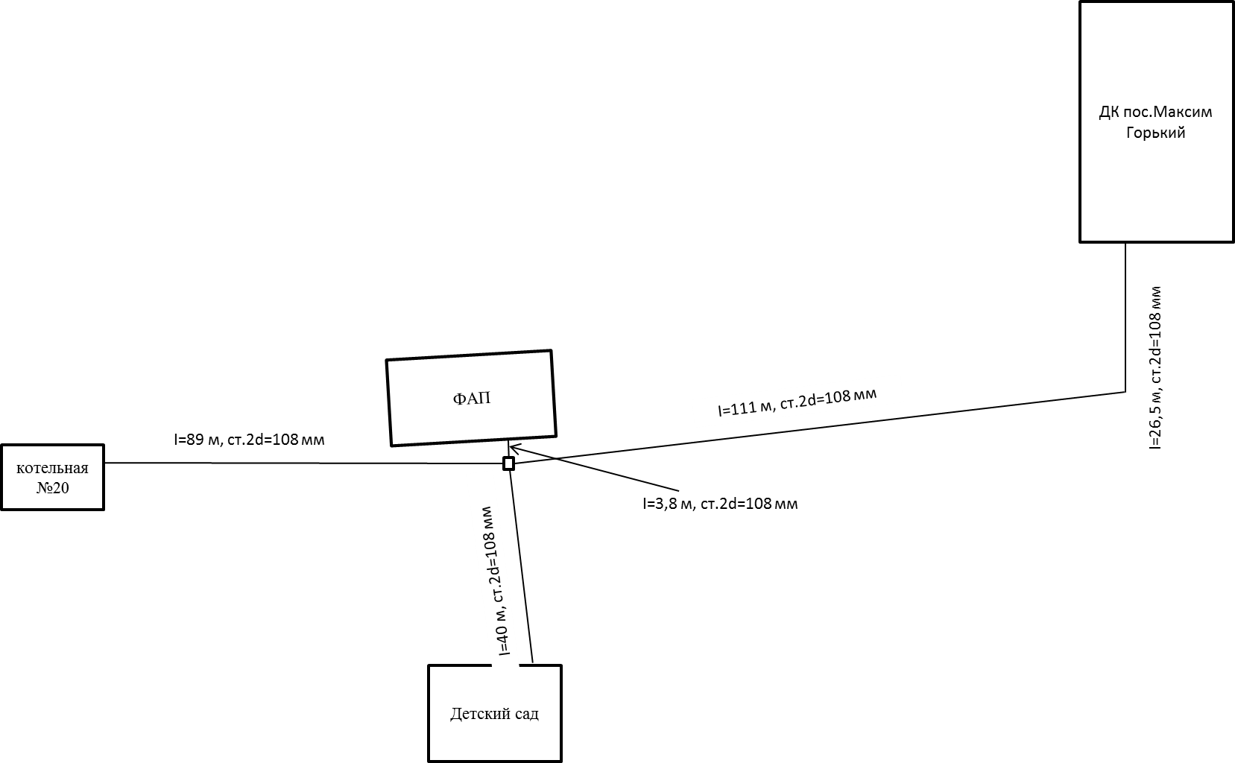

Теплоснабжение Пологрудовского сельского поселения осуществляется:
- в частных домах, многоквартирном жилом доме, объектах социальной сферы, коммерческих структурах и предприятиях села Пологрудово, поселка М.Горький, поселка Пятилетка и деревни Тимирка централизованно от 5-ти котельных и от индивидуальных источников тепла (печей и котлов на угле и дровах);
- Общая тепловая мощность 5-ти котельных от которых централизованно отапливаются объекты бюджетной и социальной сферы, жилой фонд, предприятия и коммерческие структуры сельского поселения составляет 2,63 Гкал/час (таблица №1,4,7,10,13).

Надежность и готовность системы теплоснабжения ежегодно подтверждаются выдачей паспорта готовности к работе в осенне-зимний период (после проверки комиссией по оценке готовности теплоснабжающих организаций). Качество поставляемой тепловой энергии соответствует строительным нормам и правилам (далее- СНиП), правилам технической эксплуатации электроустановок (далее –ПТЭТЭ) и другой нормативно- технической документации. Воздействие на окружающую среду оказывается в пределах допустимых норм.

1.4 Газоснабжение

Газоснабжение потребителей Пологрудовского сельского поселения Тарского муниципального района осуществляется сжиженным углеводородным газом в баллонах. Поставка сжиженного углеводородного газа осуществляется с Омского нефтеперерабатывающего завода. Наливка газовых баллонов производится на Большереченском газонаполнительном пункте.

1.5 Краткий анализ состояния установки приборов учета и энергоресурсоснабжения у потребителей

По состоянию на 30 января 2015 года:
- оснащенность приборами учета тепловой энергии населения – 0%;
- оснащенность приборами учета тепловой энергии объектов бюджетной сферы – 0%;
- оснащенность общедомовыми приборами учета тепловой энергии многоквартирных домов – 0 %;
- оснащенность приборами учета водоснабжения населения – 15 %;
- оснащенность приборами учета воды объектов бюджетной сферы – 65 %;
- оснащенность общедомовыми приборами учета воды
многоквартирных домов – 0%.;

2. ПРОГРАММА ИНВЕСТИЦИОННЫХ ПРОЕКТОВ,
ОБЕСПЕЧИВАЮЩИХ ДОСТИЖЕНИЕ ЦЕЛЕВЫХ ПОКАЗАТЕЛЕЙ

2.1 Программа инвестиционных проектов в водоснабжении

Программа развития системы водоснабжения включает проекты строительство новых водозаборных скважин, капитальные ремонты устаревших водопроводных сетей и водонапорных башен, строительство новых сетей водоснабжения с целью подключения новых потребителей, гарантированное обеспечение водой питьевого качества существующих и перспективных потребителей, а также проекты, обеспечивающие повышение эффективности и надежности работы системы.
Эффективность инвестиций в проекты водоснабжения крайне низка, и большинство из них имеют длительный срок окупаемости или не окупаются в рассматриваемой перспективе. Однако социальная функция проектов, направленная на надежное функционирование и развитие системы водоснабжения, обеспечение населения качественной питьевой водой, а также экологическую безопасность Пологрудовского сельского поселения, делает необходимым их реализацию в полном объеме.

2.2 Программа инвестиционных проектов в водоотведении

Имеющаяся хозяйственно – бытовая канализация в населенных пунктах Пологрудовского сельского поселения представляет собой выгребные ямы, приемные емкости, надворные уборные и септики, утилизация из которых производится населением самостоятельно, посредством ассенизационных машин.
Данная система полностью удовлетворяет потребность в канализовании сельского поселения.
Строительство централизованной системы водоотведения на данный момент является очень затратным и нецелесообразным.

2.3 Программа инвестиционных проектов по теплоснабжению

Представленная программа инвестиционных проектов в теплоснабжении направлена на повышение надежности теплоснабжения, приведение качества тепловой энергии и теплоносителя в соответствие требованиям нормативных и законодательных актов, повышение эффективности производства, транспортировки и распределения тепловой энергии.
Программа инвестиционных проектов в теплоснабжении предусматривает мероприятия по внедрению более современных технологий и оборудования, замену физически изношенного оборудования и тепловых сетей. Реконструкцию, утепление и регулировку тепловых сетей. Закрытие нерентабельных котельных. Установку энаргосберегающего и энергоэффективного котельного оборудования.
Реализация Программы позволит снизить затраты на выработку тепловой энергии, повысить надежность работы объектов теплоснабжения, снизить выбросы загрязняющих веществ, улучшить условия труда персонала и снизить энергозатраты.

2.4 Программа инвестиционных проектов в газоснабжении

В связи со снижением лимитов природного газа, отпускаемого с Тевризского газоконденсатного месторождения в программу не включены проекты по газификации Пологрудовского сельского поселения.

2.5 Программа инвестиционных проектов в утилизации (захоронении)

твердых бытовых отходов

В состав программы проекты в сфере обращения с отходами не включены, т.к. для их реализации необходимо решение о выделении дополнительных финансовых средств.

2.6 Программа установки приборов учета

Ключевыми, наиболее эффективными мероприятиями в области энергосбережения и повышения энергоэффективности многоквартирных домов и бюджетных организаций являются: установка поквартирных и общедомовых приборов учета, внедрение экономичной водоразборной арматуры, установка регуляторов тепла и замена источников освещения.
Осуществление мероприятия предусматривается за счет бюджетного финансирования бюджетных организаций и за счет собственных средств для остальных потребителей. По многоквартирным домам, ресурсоснабжающие организации обязаны будут самостоятельно устанавливать общедомовые приборы учета с предъявлением их оплаты собственникам зданий и обязанностью последних по закону оплатить их стоимость в течение 5 лет.

Таблица 28- Таблица проектов по системе водоснабжения Пологрудовского сельского поселения
№ п/п | Наименование мероприятия |  | Всего | Объём инвестиций по годам тыс.руб
№ п/п |  |  | Всего | 2015 г. | 2016 г. | 2017 г. | 2018 г. | 2019 г.
ПО ВОДОСНАБЖЕНИЮ
1 | Система водоснабжения Пологрудовского сельского поселения | Строительство водопроводных сетей 5 км | 5000 |  |  |  | 2500 | 2500
2 | Система водоснабжения Пологрудовского сельского поселения | Установка на ВЗУ водоочистной системы (4 шт.) | 1600 |  |  | 400 | 400 | 800
3 | Система водоснабжения Пологрудовского сельского поселения | Установка над устьями водозаборных скважин павильонов с водоизмерительной аппаратурой, устройствами для обора проб и замеров статического, динамического уровней воды и дебита. | 400 |  |  |  | 200 | 200
4 | Система водоснабжения Пологрудовского сельского поселения | Замена погружных насосов на энергосберегающие (Grundfos, Wilo, DAB)-4 шт. | 160 |  |  | 40 | 40 | 80
5 | Система водоснабжения Пологрудовского сельского поселения | Замена запорной арматуры на водопроводных сетях | 200 | 40 | 40 | 40 | 40 | 40
6 | Система водоснабжения Пологрудовского сельского поселения | Установка узлов учета подъёма воды 4 шт. | 80 |  | 40 | 40
7 | Система водоснабжения Пологрудовского сельского поселения | Промывка водозаборных скважин (3 скважины) | 300 |  |  | 100 | 100 | 100
8 | Система водоснабжения Пологрудовского сельского поселения | Консервация неэксплуатируемых водозаборных скважин | 100 |  |  |  | 100
9 | Система водоснабжения Пологрудовского сельского поселения | Установка частотно-регулируемого привода на насосы | 240 |  |  | 60 | 60 | 120
10 | Система водоснабжения Пологрудовского сельского поселения | Ремонт водонапорных башен | 160 |  |  | 40 | 40 | 80
11 | Система водоснабжения Пологрудовского сельского поселения | Ремонт ограждения ЗСО вокруг подземного водоисточника | 70 | 10 |  | 20 | 20 | 20
12 | Система водоснабжения Пологрудовского сельского поселения | Строительство водозаборных скважин (1 шт) | 500 |  |  |  |  | 500
13 | Система водоснабжения Пологрудовского сельского поселения | Ремонт водопроводных сетей | 160 | 20 | 20 | 40 | 40 | 40
ИТОГО |  |  | 3975 | 70 | 100 | 780 | 1042,5 | 1982,5

Объемы финансирования и состав мероприятий Программы на 2015-2019 годы носят прогнозный характер и подлежат ежегодному уточнению в установленном законодательством порядке при формировании местного бюджета на соответствующий год.
При снижении (увеличении) ресурсного обеспечения в установленном порядке вносятся изменения показателей Программы.

Таблица 29. Таблица проектов по системе теплоснабжения Пологрудовского сельского поселения

№ п/п | Объекты теплоснабжения | Наименование мероприятия | Всего | Объём инвестиций по годам тыс.руб.
№ п/п |  | Наименование мероприятия | Всего | 2015 г. | 2016 г. | 2017 г. | 2018 г. | 2019 г.
ПО ТЕПЛОСНАБЖЕНИЮ
1 | Котельная Пологрудовской средней школы МП «Орбита» Пологрудовского сельского поселения | Установка энергосберегающих насосов (Grundfos, Wilo, DAB) | 80 |  |  | 80
2 |  | Ремонт здания котельной | 100 |  |  |  | 100
3 |  | Ремонт дымовой трубы | 50 |  |  |  |  | 50
4 |  | Установка системы водоподготовки Комплексон 6 | 60 |  | 60
5 |  | Замена тепловой сети на сеть из трубопроводов в ППУ- изоляции, (2-х труб. 90 м) | 300 |  |  |  | 300
6 |  | Замена запорной арматуры | 50 | 10 |  | 20 |  | 20
7 |  | Установка мембранного бака | 70 |  |  |  |  | 70
8 |  | Замена котлов 2 шт | 600 |  |  |  | 300 | 300
9 |  | Установка частотно регулируемых приводов на насосное оборудование | 100 |  |  |  |  | 100
10 |  | Установка узла учета тепловой энергии | 150 |  |  | 150
11 |  | Приобретение стационарного дизель-генератора для резервного электроснабжения котельной | 300 |  |  |  | 300
12 |  | Ремонт электрохозяйства котельной | 50 |  |  | 50
13 | Котельная Пологрудовской больницы МП «Орбита» Пологрудовского сельского поселения | Установка энергосберегающих насосов (Grundfos, Wilo, DAB) | 80 |  |  | 80
14 |  | Ремонт здания котельной | 100 |  |  |  | 100
15 |  | Ремонт дымовой трубы | 50 |  |  |  |  | 50
16 |  | Установка системы водоподготовки Комплексон 6 | 60 |  | 60
17 |  | Замена тепловой сети на сеть из трубопроводов в ППУ- изоляции, (2-х труб. 275 м) | 900 |  |  |  | 900
18 |  | Замена запорной арматуры | 50 | 10 |  | 20 |  | 20
19 |  | Установка мембранного бака | 70 |  |  |  |  | 70
20 |  | Замена котлов 2 шт | 600 |  |  |  | 300 | 300
21 |  | Установка частотно регулируемых приводов на насосное оборудование | 100 |  |  |  |  | 100
22 |  | Установка узла учета тепловой энергии | 150 |  |  | 150
23 |  | Ремонт электрохозяйства котельной | 50 |  |  | 50
24 | Котельная Пологрудовского детского сада МП «Орбита» Пологрудовского сельского поселения | Установка энергосберегающих насосов (Grundfos, Wilo, DAB) | 80 |  |  | 80
25 |  | Ремонт здания котельной | 100 |  |  |  | 100
26 |  | Ремонт дымовой трубы | 50 |  |  |  |  | 50
27 |  | Установка системы водоподготовки Комплексон 6 | 60 |  | 60
28 |  | Замена тепловой сети на сеть из трубопроводов в ППУ- изоляции, (2-х труб. 300 м) | 850 |  |  |  |  | 850
29 |  | Замена запорной арматуры | 50 | 10 |  | 20 |  | 20
30 |  | Установка мембранного бака | 70 |  |  |  |  | 70
31 |  | Замена котлов 2 шт | 600 |  |  |  | 300 | 300
32 |  | Установка частотно регулируемых приводов на насосное оборудование | 100 |  |  |  |  | 100
33 |  | Установка узла учета тепловой энергии | 150 |  |  | 150
34 |  | Приобретение стационарного дизель-генератора для резервного электроснабжения котельной | 300 |  |  |  | 300
35 |  | Ремонт электрохозяйства котельной | 50 |  |  | 50
36 | Котельная детского сада поселка Максима Горького МП «Орбита» Пологрудовского сельского поселения | Установка энергосберегающих насосов (Grundfos, Wilo, DAB) | 80 |  |  | 80
37 |  | Ремонт здания котельной | 100 |  |  |  | 100
38 |  | Ремонт дымовой трубы | 50 |  |  |  |  | 50
39 |  | Установка системы водоподготовки Комплексон 6 | 60 |  | 60
40 |  | Замена тепловой сети на сеть из трубопроводов в ППУ- изоляции, (2-х труб. 280 м) | 900 |  |  |  | 900
41 |  | Замена запорной арматуры | 50 | 10 |  | 20 |  | 20
42 |  | Установка мембранного бака | 70 |  |  |  |  | 70
43 |  | Замена котлов 2 шт | 600 |  |  |  | 300 | 300
44 |  | Установка частотно регулируемых приводов на насосное оборудование | 100 |  |  |  |  | 100
45 |  | Установка узла учета тепловой энергии | 150 |  |  | 150
46 |  | Установка балансировочных клапанов на тепловую сеть | 60 |  |  | 60
47 |  | Приобретение стационарного дизель-генератора для резервного электроснабжения котельной | 450 |  |  |  | 450
48 |  | Ремонт электрохозяйства котельной | 50 |  |  | 50
49 | Котельная многоквартирного жилого дома МП «Орбита» Пологрудовского сельского поселения | Вывод из эксплуатации котельной, демонтажные работы | 100 | 100
50 |  | Перевод многоквартирного жилого дома (18 квартир) на электроотопление | 500 | 500
 | ИТОГО ПО ТЕПЛОСНАБЖЕНИЮ |  | 9900 | 640 | 240 | 1260 | 4750 | 3010

Объемы финансирования и состав мероприятий Программы на 2015-2019 годы носят прогнозный характер и подлежат ежегодному уточнению в установленном законодательством порядке при формировании местного бюджета на соответствующий год. При снижении (увеличении) ресурсного обеспечения в установленном порядке вносятся изменения показателей Программы.

Таблица 30. Сводный план программных мероприятий по Пологрудовскому сельскому поселению

№ п/п | Объекты теплоснабжения | Наименование мероприятия | Всего | Объём инвестиций по годам тыс.руб.
№ п/п |  | Наименование мероприятия | Всего | 2015 г. | 2016 г. | 2017 г. | 2018 г. | 2019 г.
ПО ТЕПЛОСНАБЖЕНИЮ
1 | Котельная Пологрудовской средней школы МП «Орбита» Пологрудовского сельского поселения | Установка энергосберегающих насосов (Grundfos, Wilo, DAB) | 80 |  |  | 80
2 |  | Ремонт здания котельной | 100 |  |  |  | 100
3 |  | Ремонт дымовой трубы | 50 |  |  |  |  | 50
4 |  | Установка системы водоподготовки Комплексон 6 | 60 |  | 60
5 |  | Замена тепловой сети на сеть из трубопроводов в ППУ- изоляции, (2-х труб. 90 м) | 300 |  |  |  | 300
6 |  | Замена запорной арматуры | 50 | 10 |  | 20 |  | 20
7 |  | Установка мембранного бака | 70 |  |  |  |  | 70
8 |  | Замена котлов 2 шт | 600 |  |  |  | 300 | 300
9 |  | Установка частотно регулируемых приводов на насосное оборудование | 100 |  |  |  |  | 100
10 |  | Установка узла учета тепловой энергии | 150 |  |  | 150
11 |  | Приобретение стационарного дизель-генератора для резервного электроснабжения котельной | 300 |  |  |  | 300
12 |  | Ремонт электрохозяйства котельной | 50 |  |  | 50
13 | Котельная Пологрудовской больницы МП «Орбита» Пологрудовского сельского поселения | Установка энергосберегающих насосов (Grundfos, Wilo, DAB) | 80 |  |  | 80
14 |  | Ремонт здания котельной | 100 |  |  |  | 100
15 |  | Ремонт дымовой трубы | 50 |  |  |  |  | 50
16 |  | Установка системы водоподготовки Комплексон 6 | 60 |  | 60
17 |  | Замена тепловой сети на сеть из трубопроводов в ППУ- изоляции, (2-х труб. 275 м) | 900 |  |  |  | 900
18 |  | Замена запорной арматуры | 50 | 10 |  | 20 |  | 20
19 |  | Установка мембранного бака | 70 |  |  |  |  | 70
20 |  | Замена котлов 2 шт | 600 |  |  |  | 300 | 300
21 |  | Установка частотно регулируемых приводов на насосное оборудование | 100 |  |  |  |  | 100
22 |  | Установка узла учета тепловой энергии | 150 |  |  | 150
23 |  | Ремонт электрохозяйства котельной | 50 |  |  | 50
24 | Котельная Пологрудовского детского сада МП «Орбита» Пологрудовского сельского поселения | Установка энергосберегающих насосов (Grundfos, Wilo, DAB) | 80 |  |  | 80
25 |  | Ремонт здания котельной | 100 |  |  |  | 100
26 |  | Ремонт дымовой трубы | 50 |  |  |  |  | 50
27 |  | Установка системы водоподготовки Комплексон 6 | 60 |  | 60
28 |  | Замена тепловой сети на сеть из трубопроводов в ППУ- изоляции, (2-х труб. 300 м) | 850 |  |  |  |  | 850
29 |  | Замена запорной арматуры | 50 | 10 |  | 20 |  | 20
30 |  | Установка мембранного бака | 70 |  |  |  |  | 70
31 |  | Замена котлов 2 шт | 600 |  |  |  | 300 | 300
32 |  | Установка частотно регулируемых приводов на насосное оборудование | 100 |  |  |  |  | 100
33 |  | Установка узла учета тепловой энергии | 150 |  |  | 150
34 |  | Приобретение стационарного дизель-генератора для резервного электроснабжения котельной | 300 |  |  |  | 300
35 |  | Ремонт электрохозяйства котельной | 50 |  |  | 50
36 | Котельная детского сада поселка М.Горький МП «Орбита» Пологрудовского сельского поселения | Установка энергосберегающих насосов (Grundfos, Wilo, DAB) | 80 |  |  | 80
37 |  | Ремонт здания котельной | 100 |  |  |  | 100
38 |  | Ремонт дымовой трубы | 50 |  |  |  |  | 50
39 |  | Установка системы водоподготовки Комплексон 6 | 60 |  | 60
40 |  | Замена тепловой сети на сеть из трубопроводов в ППУ- изоляции, (2-х труб. 280 м) | 900 |  |  |  | 900
41 |  | Замена запорной арматуры | 50 | 10 |  | 20 |  | 20
42 |  | Установка мембранного бака | 70 |  |  |  |  | 70
43 |  | Замена котлов 2 шт | 600 |  |  |  | 300 | 300
44 |  | Установка частотно регулируемых приводов на насосное оборудование | 100 |  |  |  |  | 100
45 |  | Установка узла учета тепловой энергии | 150 |  |  | 150
46 |  | Установка балансировочных клапанов на тепловую сеть | 60 |  |  | 60
47 |  | Приобретение стационарного дизель-генератора для резервного электроснабжения котельной | 450 |  |  |  | 450
48 |  | Ремонт электрохозяйства котельной | 50 |  |  | 50
49 | Котельная многоквартирного жилого дома МП «Орбита» Пологрудовского сельского поселения | Вывод из эксплуатации котельной, демонтажные работы | 100 | 100
50 |  | Перевод многоквартирного жилого дома (18 квартир) на электроотопление | 500 | 500
 | ИТОГО ПО ТЕПЛОСНАБЖЕНИЮ |  | 9900 | 640 | 240 | 1260 | 4750 | 3010
ПО ВОДОСНАБЖЕНИЮ
1 | Система водоснабжения Пологрудовского сельского поселения | Строительство водопроводных сетей 5 км | 5 |  |  |  | 2,5 | 2,5
2 | Система водоснабжения Пологрудовского сельского поселения | Установка на ВЗУ водоочистной системы 4 шт. | 1600 |  |  | 400 | 400 | 800
3 | Система водоснабжения Пологрудовского сельского поселения | Установка над устьями водозаборных скважин павильонов с водоизмерительной аппаратурой, устройствами для обора проб и замеров статического, динамического уровней воды и дебита. 4 шт | 400 |  |  |  | 200 | 200
4 | Система водоснабжения Пологрудовского сельского поселения | Замена погружных насосов на энергосберегающие (Grundfos, Wilo, DAB) 4 шт. | 160 |  |  | 40 | 40 | 80
5 | Система водоснабжения Пологрудовского сельского поселения | Замена запорной арматуры на водопроводных сетях | 200 | 40 | 40 | 40 | 40 | 40
6 | Система водоснабжения Пологрудовского сельского поселения | Установка узлов учета подъёма воды 4 шт. | 80 |  | 40 | 40
7 | Система водоснабжения Пологрудовского сельского поселения | Промывка водозаборных скважин (3 скважины) | 300 |  |  | 100 | 100 | 100
8 | Система водоснабжения Пологрудовского сельского поселения | Консервация неэксплуатируемых водозаборных скважин | 100 |  |  |  | 100
9 | Система водоснабжения Пологрудовского сельского поселения | Установка частотно-регулируемого привода на насосы | 240 |  |  | 60 | 60 | 120
10 | Система водоснабжения Пологрудовского сельского поселения | Ремонт водонапорных башен | 160 |  |  | 40 | 40 | 80
11 | Система водоснабжения Пологрудовского сельского поселения | Ремонт ограждения ЗСО вокруг подземного водоисточника | 70 | 10 |  | 20 | 20 | 20
12 | Система водоснабжения Пологрудовского сельского поселения | Строительство водозаборных скважин (1 шт) | 500 |  |  |  |  | 500
13 | Система водоснабжения Пологрудовского сельского поселения | Ремонт водопроводных сетей | 160 | 20 | 20 | 40 | 40 | 40
ИТОГО ПО ВОДОСНАБЖЕНИЮ |  |  | 3975 | 70 | 100 | 780 | 1042,5 | 1982,5
ИТОГО |  |  | 13875 | 710 | 340 | 2040 | 5792,5 | 4992,5

3. УПРАВЛЕНИЕ ПРОГРАММОЙ

Администрация Пологрудовского сельского поселения и Администрация Тарского муниципального района в рамках своей компетенции координируют работу по реализации инвестиционных проектов Программы.

3.1 Механизм реализации Программы

Настоящая Программа реализуется организациями, осуществляющими регулируемые виды деятельности в сфере водоснабжения, водоотведения и теплоснабжения. Степень реализации настоящей Программы определяется степенью реализации всех инвестиционных проектов Программы.
Порядок и сроки корректировки Программы проводятся в соответствии с требованиями и положениями действующего законодательства.

4. ЦЕЛЕВЫЕ ПОКАЗАТЕЛИ РАЗВИТИЯ КОММУНАЛЬНОЙ ИНФРАСТРУКТУРЫ

Комплексное развитие систем коммунальной инфраструктуры характеризуется следующими группами показателей:
- доступность для населения коммунальных услуг;
- качество предоставления коммунальных услуг;
- степень охвата потребителей приборами учета;
- надежность (бесперебойность) работы систем ресурсоснабжения;
- показателями эффективности работы систем ресурсоснабжения ;
- показателями снижения негативного воздействия на окружающую среду.

